# bel.ru

# Вячеслав Гладков объяснил, почему на укрытиях висят замки

Сегодня, 19:38

Фото: 1MI

**Это связано с антитеррористической защищённостью подвалов многоквартирных домов, заявил глава Белгородской области.**

Сюжет

[Губернатор](https://bel.ru/tags/gubernator)

Местный житель Дмитрий поделился с главой Белгородской области своим негодованием на тему бомбоубежищ.  Он задал вопрос, который сейчас задаёт себе каждый второй белгородец — а почему укрытия закрыты на замки и зачем их в таком случае создавать?

Губернатор Вячеслав Гладков объяснил, что закрытые укрытия — это нормально.

**Не нужно забывать, что есть такое понятие, как антитеррористическая защищённость многоквартирного дома. К сожалению, наша страна имеет большое количество террористических актов, которые были совершены, в том числе, и в подвалах. Есть ещё место хулиганству. И отключение отопления зимой — большая угроза.**

Вячеслав Гладков, губернатор Белгородской области

Также Вячеслав Гладков подчеркнул, что это запрещено законодательством, предусмотрена ответственность. Поэтому в Белгородской области везде вывешиваются таблички с адресами ближайших укрытий. А дубликаты ключей раздаются ответственным лицам, которые в случае опасности должны открыть замки.

Но ситуация от этого менее сложной не становится. Действительно, полностью убрать опасность невозможно. Ведь ответственного лица с ключами в момент X может не быть на месте или с ним, в одном из худших сценариев, что-нибудь случится.

<https://bel.ru/news/2022-12-21/vyacheslav-gladkov-ob-yasnil-pochemu-na-ukrytiyah-visyat-zamki-2621816>

**В оперштабе обсудили вопросы безопасности в Белгородской области в условиях СВО**

Сегодня, 18:00

Фото: 1MI

**На повестке дня — обеспечение безопасности региона, в том числе в приграничных населённых пунктах, повышение эффективности системы оповещения населения во время обстрелов, усиление действующего пропускного режима и укрепление границ, сообщает пресс-служба регионального правительства.**

Сюжет

[СВО](https://bel.ru/tags/svo)

Губернатор Вячеслав Гладков вместе с представителями силовых структур обговорили текущую оперативную обстановку в регионе. В первую очередь они обсудили ситуацию, связанную с оповещением населения во время обстрелов.

По этому вопросу глава региона дал поручение своим заместителям Ивану Будлову и Евгению Мирошникову совместными усилиями с МЧС и Минобороны РФ улучшить систему оповещения, чтобы в дальнейшем всех жителей своевременно предупреждать о чрезвычайных ситуациях.

Обсудили участники заседания и дополнительные меры по обеспечению безопасности, усилению действующего пропускного режима и укреплению границ.

Помимо этого, на заседании оперштаба приняли решение запретить [продажу](https://bel.ru/news/2022-12-21/feyerverki-i-petardy-v-belgorodskoy-oblasti-zapretili-prodavat-do-kontsa-yanvarya-2621644) и использование пиротехнических средств до 20 января 2023 года, а в период новогодних праздников в регионе усилить меры по обеспечению правопорядка в общественных местах.

Также на заседании назначили дату итогового [сочинения](https://bel.ru/news/2022-12-21/belgorodskie-vypuskniki-na-distante-napishut-itogovoe-sochinenie-18-yanvarya-2621662) (изложения) для допуска выпускников к экзаменам — 18 января 2023 года. Официальную дату ранее перенесли из-за обстановки в регионе, чтобы обеспечить школьникам более безопасные условия.

<https://bel.ru/news/2022-12-21/v-opershtabe-obsudili-voprosy-bezopasnosti-v-belgorodskoy-oblasti-v-usloviyah-svo-2621774>

**На смену снегу в Белгородской области придёт дождь**

Сегодня, 17:14

Фото: 1MI

**Завтра, 22 декабря, в регионе ожидаются туман и гололедица. Пройдут осадки — в основном в виде дождя, сообщает ГУ МЧС по Белгородской области.**

Сюжет

[Погода](https://bel.ru/tags/pogoda)

В четверг, 22 декабря, белгородцев ожидают небольшой дождь и температура от 0 до +5 °C. Ночью температура воздуха опустится до -5 °C. Местами обещают туман, а на дорогах — гололедицу.

В областной столице ночью ожидается от 0 до -2 °C, днём — до +2 °C.

Напомним, что синоптики ранее пообещали много осадков в Белгородской области в январе. Соответствующий прогноз дали специалисты Гидрометцентра.

<https://bel.ru/news/2022-12-21/na-smenu-snegu-v-belgorodskoy-oblasti-pridyot-dozhd-2621737>

**В тройном ДТП под Белгородом пострадали две женщины**

Сегодня, 15:18

Фото: УМВД России по Белгородской области

**Накануне в Шебекино произошла авария с пострадавшими — столкнулись три автомобиля. Также ДТП зафиксировали в Валуйках, там травмы получили водитель и пассажирка, пишет пресс-служба регионального управления МВД.**

Сюжет

[ДТП](https://bel.ru/tags/dtp)

На улице Московской в Шебекино Lada Granta под управлением 44-летней женщины столкнулась с Renault Logan, за рулём которого был 66-летний водителя. Тот же наехал на ВАЗ-2107. Пострадали водитель Lada и 55-летняя пассажирка Renault.

В тот же день в Валуйках на 64-м км дороги Новый Оскол — Валуйки — Ровеньки «Газель» столкнулась с Lada Granta. Травмированы 49-летний водитель Granta и его 77-летняя пассажирка.

Ранее министр дорог и транспорта Сергей Евтушенко рассказал о [дорожных приспособлениях](https://bel.ru/news/2022-12-21/koshachi-glaza-i-shumovye-polosy-spasayut-belgorodtsev-ot-smertelnyh-dtp-2621406), которые спасают белгородцев от смертельных ДТП. Это шумовые полосы, барьерные ограждения и «кошачьи глаза». Первые помогают не допустить съезд водителя на обочину, вторые —  уменьшают число лобовых столкновений, а третьи — позволяют водителю видеть разметку в тёмное время суток.

<https://bel.ru/news/2022-12-21/v-troynom-dtp-pod-belgorodom-postradali-dve-zhenschiny-2621604>

**bel.kp.ru**

22 декабря в Белгородской области ожидаются дожди и туман

Температура воздуха будет колебаться от -5 до +5 градусов

Днем местами небольшие осадки преимущественно в виде дождя.

По данным белгородских синоптиков, завтра, 22 декабря на территории региона ожидается облачная погода. Ночью без существенных осадков. На дорогах гололедица. Днем местами небольшие осадки преимущественно в виде дождя. Местами туман. Ветер юго-западный, ночью 8-13 м/с, днем 5-10 м/с. Температура воздуха ночью от 0 до 5 градусов мороза, днем 0 до+5 градусов. В Белгороде ночью от 0 до -2 градусов, днем 0 до +2 градусов.

Жителям региона, дома которых оборудованы печным отоплением, следует обратить внимание на выполнение требований пожарной безопасности при его эксплуатации. Не допускайте перекала печи, топите печь два-три раза в день и не более чем по полтора часа.

Туман и гололед могут спровоцировать ухудшение дорожной обстановки. Водителям стоит быть предельно внимательными при движении, соблюдать дистанцию и скоростной режим. При планировании маршрутов учитывайте изменения погодных условий. Будьте аккуратны вблизи пешеходных переходов, не забывайте включать ближний свет фар, а также использовать противотуманные фары.

В случае чрезвычайного происшествия звоните по телефону Единой службы спасения "112" или "101". Единый телефон доверия Главного Управления МЧС России по Белгородской области – (84722) 39-99-99.

Читайте на WWW.BEL.KP.RU: <https://www.bel.kp.ru/online/news/5066731/>

В Белгородской области в столкновении трех машин пострадали два человека

ДТП произошло в Шебекино

Водитель «Лады» и 53-летняя пассажирка «Рено» получили телесные повреждения.

По предварительным данным, 20 декабря, около 14:25 у дома № 5 по улице Московской в Шебекино 44-летняя женщина, управляя «Ладой Грантой», при выезде со второстепенной на главную дорогу столкнулась с «Рено Логаном» под управлением 66-летнего водителя. Об этом информирует пресс-служба УМВД России по региону.

«Рено» в свою очередь врезался в «ВАЗ 2107» под управлением 44-летнего водителя. В результате ДТП водитель «Лады» и 53-летняя пассажирка «Рено» получили телесные повреждения.

Как ранее сообщал сайт bel.kp.ru, 18 декабря в ДТП под Белгородом погибли два человека.

Читайте на WWW.BEL.KP.RU: <https://www.bel.kp.ru/online/news/5066558/>

**belpressa.ru**

**Вячеслав Гладков объяснил, почему временные укрытия не держат открытыми круглосуточно**

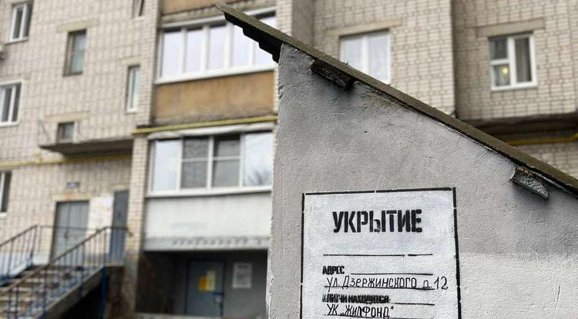Фото: t.me/v\_v\_demidov

**Во время вечернего прямого эфира в соцсетях белгородец спросил губернатора о возможности открыть убежища, чтобы в случае обстрела оказавшиеся на улице люди смогли быстро в них спрятаться.**

*Фото: Олег Гончаренко*  
[В мэрии Белгорода рассказали, почему укрытия закрыты на замок](https://www.belpressa.ru/society/bezopasnost/48027.html)

«Сегодня проходил мимо якобы убежища. Для чего их создавать, если они закрыты? Вот иду я по улице, начинается обстрел, и куда мне [бежать], если там висит замок? Я могу ошибаться, но мне кажется, что такие заведения должны быть открыты круглосуточно», – обратился к главе региона **Дмитрий Труфанов** на прямой линии [«10 вопросов губернатору»](https://vk.com/gladkov_vv?w=wall639631882_726820) 21 декабря.

**Вячеслав Гладков** объяснил, почему это сделать невозможно:

«Не нужно забывать, что есть такое понятие, как антитеррористическая опасность многоквартирного дома. К сожалению, наша страна имеет большое количество террористических актов, которые были совершены в подвалах. Также есть место хулиганству и отключению отопления. Это большая угроза. Поэтому открытыми такие подвалы быть по определению не могут. Это запрещено законом. Поэтому мы вывешиваем таблички, на которых указано, где находится ключ, чтобы в случае обстрела все могли в укрытии спрятаться и сберечь свою жизнь».

Напомним, власти разработали интерактивные карты временных убежищ [Белгорода](https://www.belpressa.ru/society/bezopasnost/47589.html), [Белгородского района](https://www.belpressa.ru/society/bezopasnost/47886.html), [Старооскольского](https://www.belpressa.ru/society/bezopasnost/47885.html" \t "_blank) и [Шебекинского](https://www.belpressa.ru/society/bezopasnost/47822.html" \t "_blank) округов. На них отмечены адреса укрытий, расположенных в МКД, коммерческих и соцучреждениях.

<https://www.belpressa.ru/type/news/48149.html>

**Белгородские синоптики предупредили о дожде и тумане**

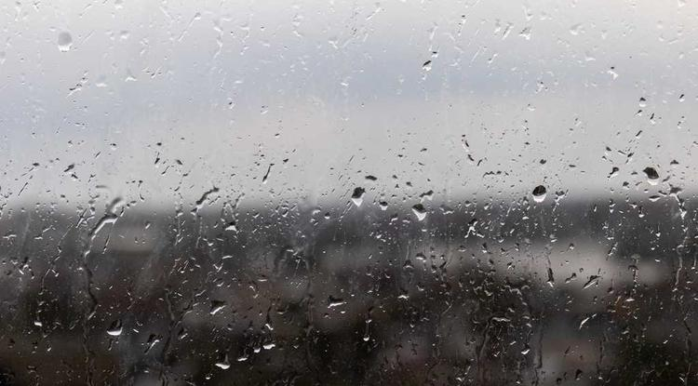Фото: ru.freepik.com/wirestock

**В четверг, 22 декабря, в регионе будет 0–5 градуса тепла.**

Завтра в области ожидается облачная погода, ночью без существенных осадков, на дорогах гололедица.

По данным белгородских синоптиков, днём пройдут небольшие дожди, местами туман.

Ветер ночью 8–13 м/с, днём 5–10 м/с. Температура ночью 0–5° мороза, днём 0–5° тепла. В областном центр будет холоднее: от 0–2 мороза, днём 0–2° выше ноля, сообщили в пресс-службе ГУ МЧС по Белгородской области.

<https://www.belpressa.ru/type/news/48141.html>

**В Шебекино при ДТП с тремя машинами пострадали две женщины**

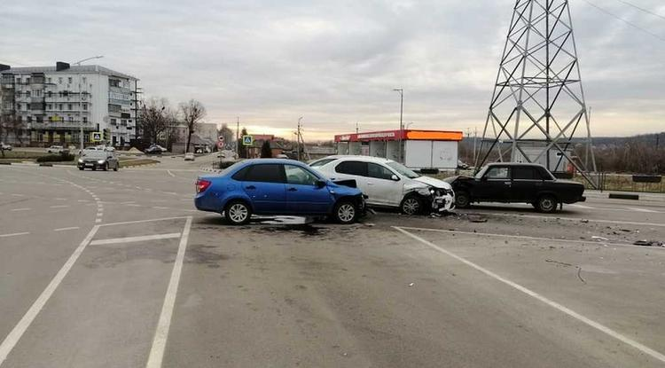Фото: пресс-служба УГИБДД по Белгородской области

**Авария произошла вчера, 20 декабря, около 14:25 на улице Московской.**

По предварительным данным, 44-летняя женщина за рулём «Лады-Гранта», выезжая на главную дорогу, столкнулась с «Рено-Логаном» с 66-летним мужчиной за рулём. А тот в свою очередь наехал на «семёрку» с 44-летним водителем.

В результате ДТП водитель «Лады-Гранта» и 53-летняя пассажирка «Рено-Логана» получили телесные повреждения, сообщили в пресс-службе УГИБДД по Белгородской области.

<https://www.belpressa.ru/type/news/48131.html>

**В Белгороде восстанавливают повреждённые при обстреле квартиры и дома**

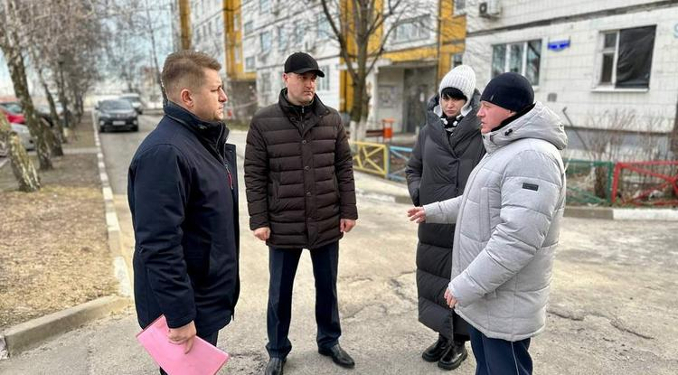Фото: t.me/v\_v\_demidov

**По окончании ремонта работы будут принимать вместе с собственниками.**

Темпы восстановительных работ после ЧП 18 декабря оценил врио мэра Белгорода **Валентин** **Демидов**.

«Сегодня проверил, как идёт восстановление в домах после обстрела города 18 декабря. По плану подрядчик должен восстановить остекление и заменить оконные рамы до конца недели. Есть повреждения фасадов частных домов. Сейчас строители проводят оценку, одновременно закрывая тепловой контур. Сможем обозначить собственникам срок восстановления по оставшимся видам работ, когда будет готово заключение. Но постараемся всё выполнить оперативно», – [сообщил](https://t.me/v_v_demidov/227) он в своём телеграм-канале вчера, 20 декабря.

<https://www.belpressa.ru/48127.html>

**mchsrf.ru**

В четверг ожидаются дожди и туман

По данным белгородских синоптиков, завтра, 22 декабря на территории региона ожидается облачная погода. Ночью без существенных осадков. На дорогах гололедица. Днем местами небольшие осадки преимущественно в виде дождя. Местами туман. Ветер юго-западный ночью 8-13 м/с, днем 5-10 м/с. Температура воздуха ночью от 0 до 5° мороза, днем 0-5° тепла.

В Белгороде ночью от 0 до 2° мороза, днем 0-2° тепла.

Главное управление [МЧС России по Белгородской области](http://mchsrf.ru/region/16.html) настоятельно рекомендует соблюдать правила пожарной безопасности. При использовании электроприборов ваша безопасность зависит от внимательности и осторожности, в случае обнаружения сильного нагрева электрической вилки или самого электроприбора, немедленно его обесточьте. Жителям региона, дома которых оборудованы печным отоплением, следует обратить внимание на выполнение требований пожарной безопасности при его эксплуатации. Не допускайте перекала печи, топите печь два-три раза в день и не более чем по полтора часа.

Во время дождя используйте зонт, плащ и соответствующую обувь. При передвижении будьте внимательны, осматривая участок пути перед собой.

Туман и гололед могут спровоцировать ухудшение дорожной обстановки. Водителям стоит быть предельно внимательными при движении, соблюдать дистанцию и скоростной режим. При планировании маршрутов учитывайте изменения погодных условий. Будьте аккуратны вблизи пешеходных переходов, не забывайте включать ближний свет фар, а также использовать противотуманные фары.

В случае чрезвычайного происшествия звоните по телефону Единой службы спасения "112" или "101", Единый телефон доверия Главного Управления [МЧС России по Белгородской области](http://mchsrf.ru/region/16.html) – (84722) 39-99-99.

<https://mchsrf.ru/news/820850-v-chetverg-ojidayutsya-dojdi-i-tuman.html>

Сотрудники ГИМС обеспечивают безопасность граждан в период ледостава

Нестабильная погодная обстановка существенно повлияла на водные объекты нашего региона. Перепады температур оказывают свое воздействие, не позволяя льду окрепнуть и достигнуть безопасной толщины. Несмотря на то, что в некоторых местах замерзшая поверхность может выглядеть весьма надежно, это впечатление обманчиво и подвергает человека опасности провалиться в холодную воду со всеми вытекающими последствиями.

Чтобы предотвратить возможные происшествия в период ледостава, сотрудники Государственной инспекции по маломерным судам Главного управления [МЧС России по Белгородской области](http://mchsrf.ru/region/16.html) ежедневно осуществляют патрулирование водных объектов. Беседуя с гражданами, инспекторы напоминают о правилах безопасности вблизи рек и водохранилищ, уделяя особое внимание вопросам выхода на лед и проведения на нем активного досуга:

- соблюдайте правила безопасности вблизи водных объектов в зимний период времени, держитесь подальше от берега;

- не выходите на недавно сформированный лед, несмотря на его внешнюю надежность;

- помните, что крепким считается лед, который имеет голубоватый или зеленый оттенок;

- не занимайтесь зимней рыбалкой в период ледостава, минимальная толщина льда, которая может выдержать вес человека должна составлять не менее 10 см;

- проявите активную гражданскую позицию, в случае нарушения техники безопасности другими людьми, постарайтесь объяснить им последствия их действий;

- систематически проводите беседу с детьми на тему правил безопасности и поведения на зимних водоемах, расскажите им о возможных рисках и последствиях.

В случае возникновения происшествия на воде, срочно сообщайте об этом по номеру телефона «112» или «101». Единый «телефон доверия» Главного управления [МЧС России по Белгородской области](http://mchsrf.ru/region/16.html) – 39-99-99.

<https://mchsrf.ru/news/820789-sotrudniki-gims-obespechivayut-bezopasnost-grajdan-v-period-ledostava.html>

Главное управление МЧС России по Белгородской области присоединилось к акции «Ёлка желаний»

Каждый год в России на региональном и федеральном уровне проводится благотворительная акция «Ёлка желаний». Дети сироты, инвалиды, дети из многодетных семей и семей мобилизованных загадали свои самые сокровенные желания и отправили письма Деду Морозу. Участники акции – представители самых разнообразных профессий – могут снять с ёлки «желания» и исполнить их, став на время настоящими волшебниками.

Сотрудники Главного управления [МЧС России по Белгородской области](http://mchsrf.ru/region/16.html) каждый год принимают активное участие в акции и исполняют мечты детей. Этот год не стал исключением, начальник ГУ [МЧС России по Белгородской области](http://mchsrf.ru/region/16.html) генерал-майор Сергей Потапов снял с новогодней елки, установленной в здании регионального правительства шар с заветным желанием Ивана Чистюхина. Мальчик мечтает о хоккейных коньках, клюшке и шайбе. Долгожданное желание будет исполнено уже на следующей неделе.

<https://mchsrf.ru/news/820790-glavnoe-upravlenie-mchs-rossii-po-belgorodskoy-oblasti-prisoedinilos-k-aktsii.html>

Сотрудники МЧС рекомендуют водителям внимательно проверять свой автомобиль, чтобы не допустить пожара

Пожарная безопасность при использовании автомобиля – одна из наиболее важных составляющих повседневной жизни любого водителя. Во время езды в плотном потоке машин, несвоевременная проверка работоспособности важных частей транспортного средства может стать причиной возгорания, которое коснется не только самого водителя, но и пассажиров.

Сотрудники надзорной деятельности и профилактической работы по Ровеньскому району в рамках обеспечения пожарной безопасности среди автомобилистов провели беседу с жителями поселка Ровеньки и обратили особое внимание на меры, которые необходимо принять, чтобы уберечь себя от неблагоприятных и опасных последствий.

Вручая специальные памятки с необходимыми рекомендациями, инспекторы посоветовали гражданам, прежде чем сесть за руль осмотреть двигатель, коробку передач, топливный бак и тормозную систему, а так же проверить состояние аккумулятора и удостовериться в работоспособности механизмов зажигания. Все вышеперечисленные элементы в случае неисправности могут в любой момент стать причиной пожара и подвергнуть опасности водителя и его пассажиров.

На случай внезапного возгорания, автолюбителям нужно иметь в багажнике углекислотный или порошковый огнетушитель, который поможет быстро ликвидировать возникшее пламя, а также небольшую аптечку с основными медикаментами и жгутом. При необходимости она поможет оказать первую помощь пострадавшему, если были получены травмы и ожоги, тем самым сохранив драгоценное здоровье.

Если вы стали свидетелем возникновения пожара, срочно сообщайте о происшествии по номеру телефона «112» или «101». Единый «телефон доверия» Главного управления [МЧС России по Белгородской области](http://mchsrf.ru/region/16.html) – 39-99-99.

<https://mchsrf.ru/news/820772-sotrudniki-mchs-rekomenduyut-voditelyam-vnimatelno-proveryat-svoy-avtomobil-chtobyi-ne.html>

**mirbelogorya.ru**

**В Чернянке открыли мемориал в память о погибшем участнике СВО**

Чернянка / Татьяна Куликова / 21.12.2022 15:54

Меморильную доску открыли в память о нашем земляке, погибшем на Украине – Андрее Журавлёве. До СВО он спасал людей. В пожарной части проработал шесть лет. Рассказываем, каким помнят его коллеги и почему он решил добровольно уйти на передовую.

В начале декабря ему исполнилось бы 36, но судьба распорядилась по-другому. А всё потому, что сам Андрей не мог иначе, вспоминает супруга героя.

Отслужив в Чечне в разгар контртеррористической операции, получил нагрудный знак МВД России «Ветеран боевых действий». Последние годы Андрей работал в пожарно-спасательной части в Чернянке. Коллеги вспоминают: напряжение снимал юмором, а во время чрезвычайных ситуаций работал чётко и грамотно.

Летом этого года Андрей Журавлёв добровольцем решил принять участие в специальной военной операции. Спустя два месяца в Херсонской области, выполняя боевое задание, получил осколочные ранения, не совместимые с жизнью. Посмертно его наградили Орденом Мужества. Отваги ему было не занимать. Иначе не выбрал бы профессию спасателя. Ведь они и в мирное время совершают подвиги. Андрей был именно таким.

«Мы прекрасно понимаем, с кем и с чем мы боремся, поэтому то, что совершил Андрей Журавлёв, – это подвиг. Он награждён Орденом Мужества посмертно, он герой нашего времени», – подчёркивает начальник Главного управления МЧС России по Белгородской области **Сергей Потапов**.

<https://mirbelogorya.ru/region-news/44-chernyanka/52048-v-chernyanke-otkryli-memorial-v-pamyat-o-pogibshem-uchastnike-svo.html>

**go31.ru**

**В четверг в Белгородской области будет туманно и дождливо**

Фото: Сергей Егоров

Фото: Сергей Егоров

*Дороги покроются льдом, сообщает МЧС Белгородской области.*

Синоптики ожидают, что 22 декабря в регионе будет местами туман и дождь днём. Ночью же без осадков. Также ожидается, что дороги покроет **лёд**.

 Ночью в области ожидается от **нуля** до **пяти** градусов мороза, днём – от **нуля** до **двух** тепла.

В Белгороде температура ночью будет держаться на отметке от **нуля** до **двух** градусов мороза. Днём от нуля до плюс двух градусов.

Ветер юго-западный. Днём **5-10** метров в секунду, ночью более сильный – **8-13** метров в секунду. Атмосферное давление составит **743** миллиметра ртутного столба.

<https://www.go31.ru/news/3517748/v-cetverg-v-belgorodskoj-oblasti-budet-tumanno-i-dozdlivo>

**69-летнего белгородца будут судить за поджог бани бывшей возлюбленной**

Фото: Сергей Егоров

Фото: Сергей Егоров

*Случилось это на участке женщины, сообщает прокуратура области.*

Случилось это после [отказа](https://www.go31.ru/news/3464634/posle-otkaza-vozobnovlat-otnosenia-belgorodec-podzeg-banu-byvsej-podrugi) женщины возобновлять отношения с 69-летним подозреваемым. Житель Чернянского района напился и решил отомстить бывшей подруге, с которой жил – подпалить ночью баню на её участке.

Сжечь баню до конца не вышло, пожарные оперативно потушили огонь. Ущерб оценили в **140 000** рублей.

Дело передали в суд. Мужчину будут судить за покушение на умышленное уничтожение чужого имущества. Согласно УК РФ, он может отправиться в колонию на срок до **пяти** лет.

<https://www.go31.ru/news/3517503/69-letnego-belgorodca-budut-sudit-za-podzog-bani-byvsej-vozlublennoj>

**В Белгородском районе за сутки был 21 прилёт**

Фото: Валерия Алисова

Фото: Валерия Алисова

*Во время вечернего эфира в соцсетях глава Белгородского района рассказал об обстрелах муниципалитета.*

Чиновник рассказал, что в Белгородском районе за вчерашний день **был 21 прилёт**. Под обстрелом были сёла Красный Хутор и Щетиновка. К счастью, обошлось без разрушений.

*У нас сегодня громко. Особенно громко в Щетиновке и Красном Хуторе. Был 21 прилёт, но обошлось без повреждений. Живём и работаем дальше,*

– прокомментировал ситуацию Владимир Перцев.

Напомним, что в выходные под [обстрел](https://www.go31.ru/news/3516011/gladkov-podvel-itogi-obstrelov-belgorodskoj-oblasti-18-dekabra) попали Белгород, Белгородский и Краснояружский район. Вчера в области был [обстрелян](https://www.go31.ru/news/3517065/posledstvia-obstrela-sebekina-foto) Шебекинский горокруга.

<https://www.go31.ru/news/3517479/v-belgorodskom-rajone-za-sutki-byl-21-prilet>

**oskol.city**

# Жителей Белгородской области ждёт туман и гололёдица

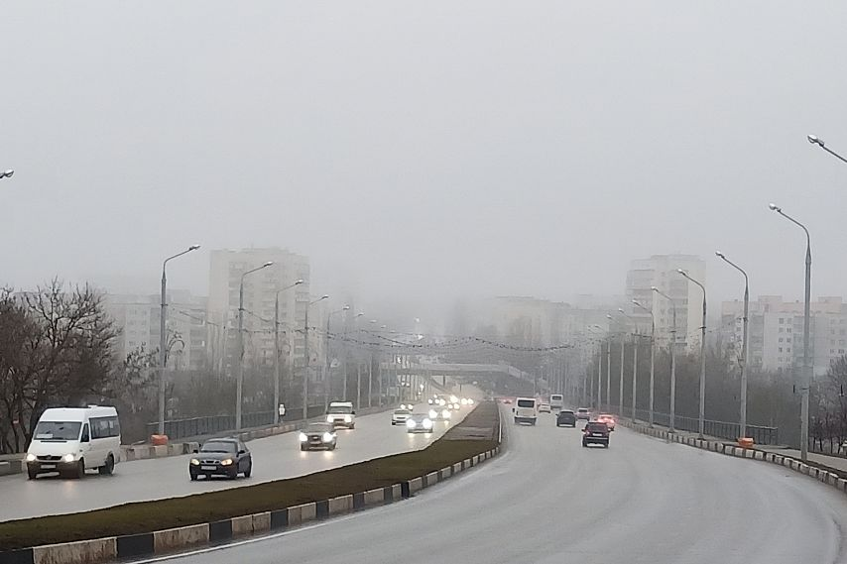

Фото:Алексея Дёменко

## При этом прогнозируется потепление до +5.

По данным белгородских синоптиков, в четверг, 22 декабря, в регионе будет облачно. Ночью без существенных осадков. Температура воздуха — от 0 до 5 градусов мороза. На дорогах гололедица.

Днём местами пройдут небольшие дожди. Ожидается туман. Термометры покажут **от 0 до 5 градусов тепла**.

Осадки, туман и гололедица могут спровоцировать ухудшение дорожной обстановки.

Водителям стоит быть предельно внимательными при движении, соблюдать дистанцию и скоростной режим. Пешеходам при переходе проезжей части необходимо убедиться, что машины успевают затормозить перед пешеходным переходом, — советуют белгородцам в МЧС.  
Источник: <https://oskol.city/news/in-stary-oskol-and-region/88685/?backurl=%2Fnews%2F%3Fcount%3D10%26from%3D88685%26section%3D%26nav%3D1>

**gubkin.city**

МЧС предупредило о тумане и гололедице в Белгородской области

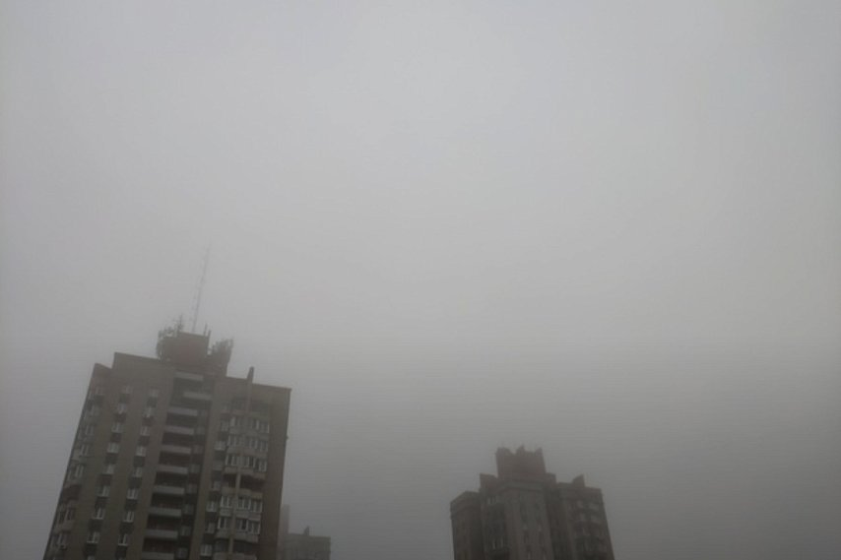

Фото:Алёна Тарубарова

**Прогнозируется потепление до +5.**

По данным белгородских синоптиков, 22 декабря в регионе будет облачно. Ночью без существенных осадков. Температура воздуха — от 0 до 5 градусов мороза. На дорогах гололедица. Днём местами пройдут небольшие дожди. Ожидается туман. Термометры покажут от о до 5 градусов тепла.

Осадки, туман и гололедица могут спровоцировать ухудшение дорожной обстановки.

Водителям стоит быть предельно внимательными при движении, соблюдать дистанцию и скоростной режим. Пешеходам при переходе проезжей части необходимо убедиться, что машины успевают затормозить перед пешеходным переходом, — советуют белгородцам в МЧС.  
Источник: <https://gubkin.city/news/in-gubkin-and-region/165777/?backurl=%2Fnews%2Fin-gubkin-and-region%2F%3Fcount%3D10%26from%3D165777%26section%3Din-gubkin-and-region%26nav%3D1>

**znamya31.ru**

# Дожди и туман придут на территорию Белгородской области 22 декабря

Сегодня, 16:46Общество

Фото: ru.freepik.com

## Ветер юго-западный ночью 8-13 м/с, днём 5-10 м/с.

Белгородские синоптики прогнозируют завтра, **22 декабря,** на территории Белгородской области облачную погоду. Ночью без существенных осадков. На дорогах гололедица. Днём местами небольшие осадки в виде дождя. Местами туман.

**«Температура воздуха ночью от 0 до 5 градусов мороза, днём 0-5 градусов тепла», - отметили в пресс-службе ГУ МЧС России по Белгородской области.**

В Белгороде ночью **от 0 до 2 градусов** мороза, днём **0-2 градуса** тепла. Ветер юго-западный ночью **8-13 м/с**, днём **5-10 м/с.**

<https://znamya31.ru/news/obshestvo/2022-12-21/dozhdi-i-tuman-pridut-na-territoriyu-belgorodskoy-oblasti-22-dekabrya-308324>

# Главное управление МЧС России по Белгородской области присоединилось к акции «Ёлка желаний»

Сегодня, 11:18Общество

Фото: пресс-служба ГУ МЧС России по Белгородской области

## Каждый год в России на региональном и федеральном уровне проводится благотворительная акция.

Главное управление МЧС России по Белгородской области присоединилось к акции **«Ёлка желаний»**. Об этом сообщили в пресс-службе ГУ МЧС России по Белгородской области.

Каждый год в России на региональном и федеральном уровне проводится благотворительная акция **«Ёлка желаний»**. Дети сироты, инвалиды, дети из многодетных семей и семей мобилизованных загадали свои самые сокровенные желания и отправили письма Деду Морозу. Участники акции – представители самых разнообразных профессий – могут снять с ёлки «желания» и исполнить их, став на время настоящими волшебниками.

Сотрудники ГУ МЧС России по Белгородской области каждый год принимают активное участие в акции и  исполняют мечты детей. Этот год не стал исключением, начальник ГУ МЧС России по Белгородской области генерал-майор **Сергей Потапов** снял с новогодней ёлки, установленной в здании регионального правительства, шар с заветным желанием Ивана Чистюхина. Мальчик мечтает о хоккейных коньках, клюшке и шайбе. Долгожданное желание будет исполнено уже на следующей неделе.

<https://znamya31.ru/news/obshestvo/2022-12-21/glavnoe-upravlenie-mchs-rossii-po-belgorodskoy-oblasti-prisoedinilos-k-aktsii-yolka-zhelaniy-308216>

**vremya31.ru**

# МЧС предупредило Белгородцев об изменениях в погоде

Сегодня, 14:54Общество

Фото: Анастасия Тарубарова

## В четверг ожидаются дожди и туман

В **МЧС** России по Белгородской области сообщили, что **22 декабря** на территории региона ожидается туман и небольшие осадки. Преимущественно дождь.

Порывы ветра ночью будут достигать **8-13 м** в секунду, а днем **5-10 м** в секунду. Температура воздуха **ночью от 0 до 5° мороза, днем 0-5° тепла**.

При тумане и гололеде белгородцев просят быть осторожнее на дорогах. Важно соблюдать дистанцию и скоростной режим, а также обязательно включать ближний свет фар и использовать противотуманные фары.

В случае чрезвычайного происшествия звоните по телефону **Единой службы спасения «112»**.

<https://vremya31.ru/news/obshestvo/2022-12-21/mchs-predupredili-belgorodtsev-ob-izmeneniyah-v-pogode-308278>

**gazeta-prioskolye.ru**

# Татьяна Круглякова приняла участие в открытии памятной доски Андрею Журавлёву в Чернянке

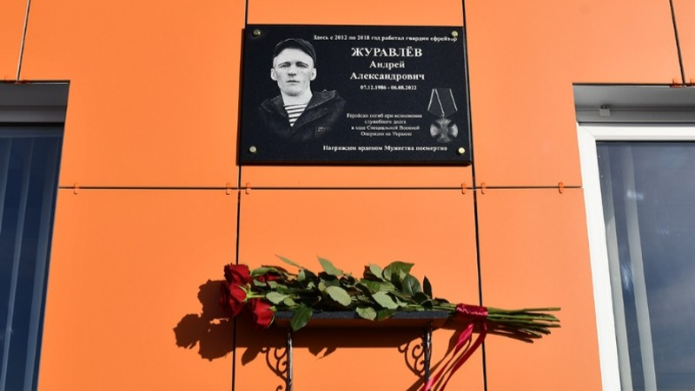

Сегодня, 10:11ОбществоФото: Анастасия Слепцова

## Земляки почтили память героя, погибшего в ходе специальной военной операции на Украине.

Торжественная церемония открытия мемориальной доски **Андрею Журавлёву**, погибшему в ходе специальной военной операции на **Украине**, прошла в Чернянке. Памятный знак установили на здании **пожарной части №39**, где Андрей Александрович нёс службу до того, как ушёл добровольцем на фронт. В митинге приняла участие глава администрации района **Татьяна Круглякова**, представители общественных организаций, родные и сослуживцы бойца.

Каждое время рождает своих героев. Но ратный подвиг во все времена стоял на высоком нравственном пьедестале, венчая собой лучшие качества человека-гражданина и патриота. Верность долгу и традициям старших поколений не иссякли и в наше время. Пример этому — простые русские парни, которые ушли защищать свою страну и отдали за неё свои жизни.

**«Мы собрались здесь, чтобы почтить память героя, настоящего мужчины, который не пожалел жизни за свою Родину, за всех нас. Память о нём останется в наших сердцах навечно», — подчеркнула Татьяна Круглякова, открывая мероприятие.**

Ефрейтор Журавлёв, гранатомётчик десантно-штурмовой роты десантно-штурмового батальона 104-го гвардейского десантно-штурмового ордена Кутузова Краснознамённого полка геройски погиб **6 августа** в селе **Андреевка Херсонской области**. За доблесть и героизм, проявленные при выполнении боевых задач, он был награждён орденом Мужества посмертно. В честь героя прозвучал гимн Российской Федерации в исполнении духового оркестра, собравшиеся почтили его память минутой молчания.

**«На таких мероприятиях всегда тяжело говорить. Андрей Журавлёв ушёл на специальную военную операцию добровольцем и с честью исполнил свой долг. Его жизненный путь может служить настоящим примером подрастающему поколению. Он проработал в этой пожарно-спасательной части шесть лет, и для нас большая честь, что на здании подразделения будет установлена памятная доска. Вечная память и слава герою», — сказал начальник главного управления МЧС России по Белгородской области, генерал-майор внутренней службы Сергей Потапов.**

Решение установить мемориальный знак поддержали и родные Андрея Александровича. Почётное право открыть доску было предоставлено главе муниципалитета Татьяне Кругляковой, генерал-майору Сергею Потапову и вдове бойца **Виктории Журавлёвой**.

Подвиг российских солдат будет поводом для гордости во все времена. О нём должны помнить будущие поколения во имя мира на Земле. Помнить и быть благодарными тем, кто ценой собственной жизни дарит нам великое счастье — жить.

<https://gazeta-prioskolye.ru/news/obshestvo/2022-12-21/tatyana-kruglyakova-prinyala-uchastie-v-otkrytii-pamyatnoy-doski-andreyu-zhuravlyovu-v-chernyanke-308175>